[Thực hành] Triển khai lớp LinkedList đơn giản

Mục tiêu
Luyện tập cài đặt cấu trúc LinkedList đơn giản.

Mô tả
Trong phần này, chúng ta sẽ phát triển một chương trình cho phép cài đặt cấu trúc LinkedList đơn giản để lưu một tập dữ liệu bất kỳ. Chương trình gồm 2 lớp MyLinkedList và MyLinkedListTest như sơ đồ mô tả sau:
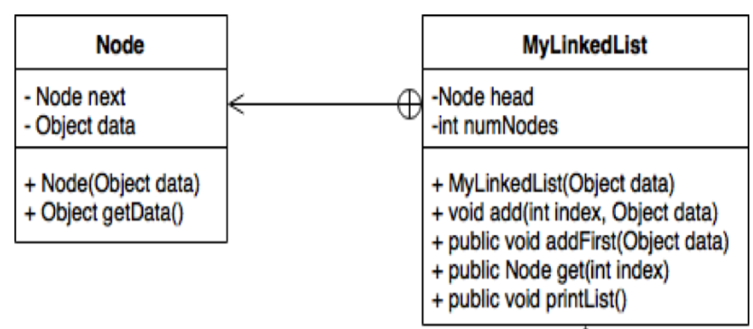
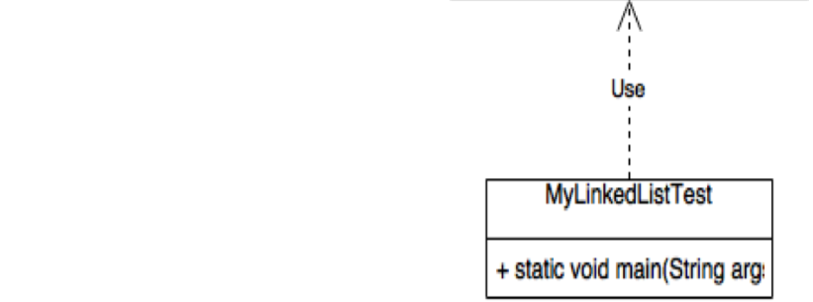
Lớp Node chứa thông tin về một node trong danh sách liên kết. Lớp này là thuộc trong lớp MyLinkedList.
Lớp MyLinkedList gồm
Các thuộc tính
- numNodes size xác định số phần tử trong danh sách, mặc định gán là 0.
- head đối tượng lớp Node
Các phương thức:
- Phương thức khởi tạo một tham số khởi tạo node đầu tiên trong danh sách
- Phương thức thêm một phần tử mới vào danh sách: add()
- Phương thức thêm một phần tử mới vào đầu danh sách: addFirst()
- Phương thức truy cập một phần tử trong danh sách: get()
- Phương thức printList() in các phần tử trong danh sách
Lớp MyLinkedListTest chứa phương thức main() để thực thi ứng dụng

Các bước thực hiện
Bước 1: Tạo lớp MyLinkedList với các thuộc tính như mô tả
Lớp MyLinkedList chứa lớp Node.
public class MyLinkedList {
private Node head;
private int numNodes;
public MyLinkedList(Object data) {
head = new Node(data);
}
private class Node {
private Node next;
private Object data;
public Node(Object data) {
this.data = data;
}
public Object getData() {
return this.data;
}
}
}
Bước 2: Cài đặt phương thức add
Mục đích: Thêm đối tượng vào vị trí thứ index trong danh sách
Tham số đầu vào: vị trí thêm (index), đối tượng thêm (data)
Mã lệnh:
public void add(int index, Object data) {
Node temp = head;
Node holder;
for(int i=0; i < index-1 && temp.next != null; i++) {
temp = temp.next;
}
holder = temp.next;
temp.next = new Node(data);
temp.next.next = holder;
numNodes++;
}
Bước 3: Cài đặt phương thức addFirst()
Mục đích: Thêm đối tượng vào vị trí đầu tiên trong danh sách
Tham số đầu vào: đối tượng thêm (data)
Mã lệnh:
public void addFirst(Object data) {
Node temp = head;
head = new Node(data);
head.next = temp;
numNodes++;
}
Bước 4: Cài đặt phương thức get()
Mục đích: Lấy phần tử ở vị trí index từ danh sách
Tham số đầu vào: vị trí cần lấy (index)
Mã lệnh:
public Node get(int index){
Node temp=head;
for(int i=0; i<index; i++) {
temp = temp.next;
}
return temp;
}
Bước 5: Cài đặt phương thức printList
Mục đích: Hiển thị danh sách các phần tử trong danh sách
public void printList() {
Node temp = head;
while(temp != null) {
System.out.println(temp.data);
temp = temp.next;
}
}
Bước 6: Tạo lớp TestMyLinkedList chứa hàm main
Tạo đối tượng thuộc lớp MyLinkedList.
Lần lượt gọi các phương thức addFist(), add(), printList() chạy ứng dụng quan sát kết quả.
Mã lệnh:
public class TestMyLinkedList {
public static void main(String[] args) {
System.out.println("/=/=/=/= TESTING /=/=/=/=");
MyLinkedList ll = new MyLinkedList(10);
ll.addFirst(11);
ll.addFirst(12);
ll.addFirst(13);
ll.add(4,9);
ll.add(4,9);
ll.printList();
}
}
Bước 7: Chạy chương trình. Với việc gọi phương thức addFist(), add() với các giá trị khác. Hiển thị kết quả.
Checkout sang nhánh develop để xem mã nguồn tham khảo: https://github.com/codegym-vn/apj-my-linked-list

Hướng dẫn nộp bài:
up bài tập lên github
paste link github vào phần nộp bài

Grading summary

